Значение пальчиковых игр в развитии ребёнка
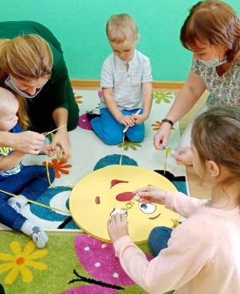
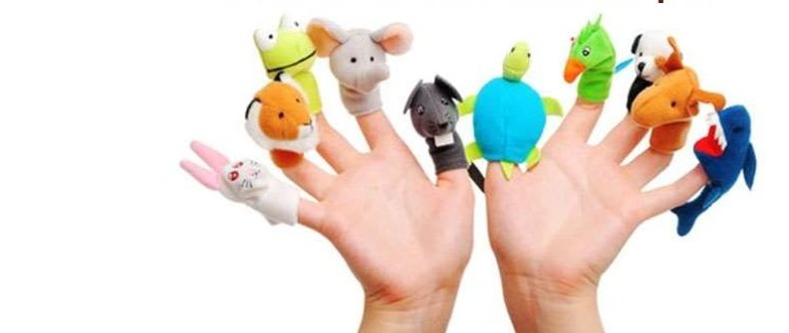
Пальчиковые игры - это инсценировка каких-либо рифмованных историй, сказок при помощи пальцев. Например, известная «сорока-белобока», которая кашку варила, деток кормила. С каким интересом реагирует ребёнок, когда взрослый, загибая детские пальчики, приговаривает эти строки. Игры эти, очень эмоциональные. Они увлекательны и способствуют развитию речи, творческой деятельности. Пальчиковые игры как бы отображают объективную реальность окружающего мира - предметов, животных, людей, их деятельность, а также процессы и явления, происходящие в природе (ветер, дождь, падающие листья). В ходе пальчиковых игр дети, повторяя движения взрослых, активизируют моторику рук. Тем самым вырабатывается ловкость, умение управлять своими движениями, концентрировать внимание на одном виде деятельности. Некоторые игры требуют участия обеих рук, что даёт возможность детям учиться ориентироваться в понятиях «вправо», «влево», «вверх», «вниз» и т.д. Особенно важны для развития и воспитания детей элементы творчества, которые возникают во время пальчиковых игр. Если ребёнок усвоит одну какую-нибудь пальчиковую игру, он обязательно будет стараться придумать новую инсценировку для других рифмовок, песенок и рассказов. Дети от года до двух лет воспринимают пальчиковые игры, выполняемые одной рукой. Трёхлетние малыши осваивают игры, которые производятся уже двумя руками. Четырёх - пятилетние дошкольники предпочитают игры с множеством событий. А старшие ребята, как правило, оформляют игры реквизитом - мелкими предметами.

Наталья Сергеевна Киреева, психолог

